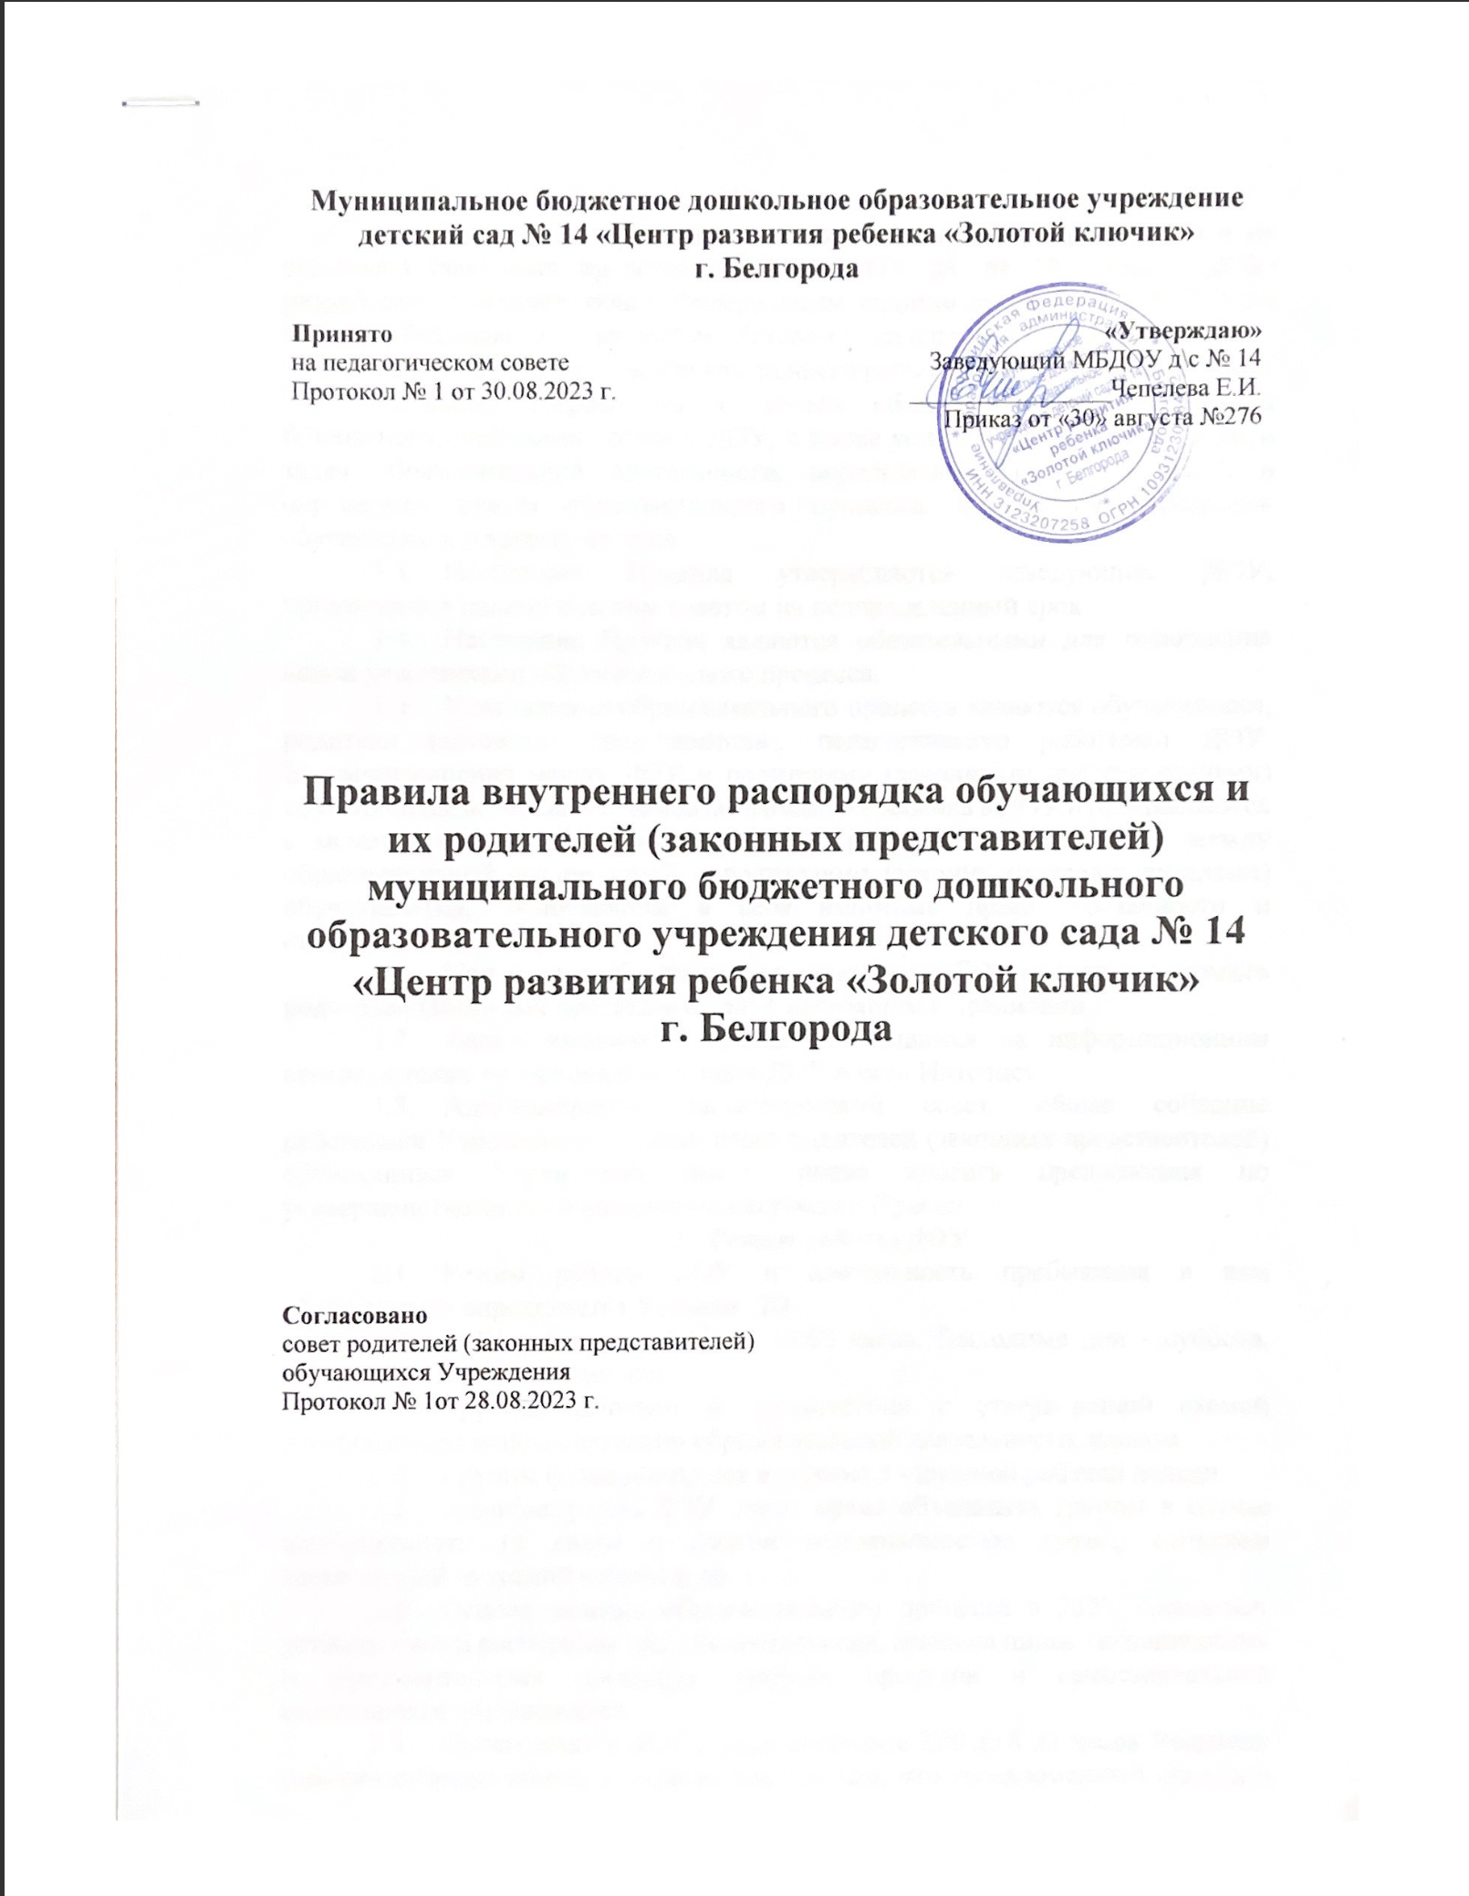

Общие положения
  - Настоящие Правила внутреннего распорядка обучающихся и их родителей (законных представителей) МБДОУ д/с № 14 (далее - ДОУ) разработаны в соответствии с Федеральным законом от 29.12.2012 № 273-ФЗ РФ «Об образовании», СанПиНом, Уставом и локальными актами ДОУ.
  - Настоящие Правила внутреннего распорядка обучающихся (далее
-Правила) разработаны с целью обеспечения комфортного и безопасного пребывания детей в ДОУ, а также успешной реализации целей и задач образовательной деятельности, определенных в Уставе ДОУ, и определяют режим образовательного процесса, внутренний распорядок обучающихся и защиту их прав.
  - Настоящие Правила утверждаются заведующим ДОУ, принимаются педагогическим советом на неопределенный срок.
  - Настоящие Правила являются обязательными для исполнения всеми участниками образовательного процесса.
  - Участниками образовательного процесса являются обучающиеся, родители (законные представители), педагогические работники ДОУ. Взаимоотношения между ДОУ и родителями (законными представителями) обучающихся возникают с момента зачисления ребенка в ДОУ и прекращаются с момента отчисления ребенка из ДОУ, регулируются договором между образовательной организацией и родителями (законными представителями) обучающегося, включающим в себя взаимные права, обязанности и ответственность сторон.
  - При приеме обучающих администрация ДОУ обязана ознакомить родителей (законных представителей) с настоящими Правилами.
  - Копии настоящих Правил размещаются на информационном стенде, а также на официальном сайте ДОУ в сети Интернет.
  - Администрация, педагогический совет, общее собрание работников Учреждения, а также совет родителей (законных представителей) обучающихся Учреждения имеют право вносить предложения по усовершенствованию и изменению настоящих Правил.

Режим работы ДОУ
  - Режим работы ДОУ и длительность пребывания в нем обучающихся определяется Уставом ДОУ.
  - ДОУ работает с 7.00 до 19.00 часов. Выходные дни - суббота, воскресенье, праздничные дни.
  - Группы работают в соответствии с утвержденной схемой распределения непосредственно образовательной деятельности, планом
  - Группы функционируют в режиме 5 - дневной рабочей недели.
  - Администрация ДОУ имеет право объединять группы в случае необходимости (в связи с низкой наполняемостью групп, отпуском воспитателей, в летний период и др.).
  - Основу режима образовательного процесса в ДОУ составляет установленный распорядок сна и бодрствования, приемов пищи, гигиенических и оздоровительных процедур, занятия, прогулок и самостоятельной деятельности обучающихся.
  - Прием детей в ДОУ осуществляется с 7.00 до 8.00 часов. Родители (законные представители) должны знать о том, что своевременный приход в ДОУ - необходимое условие качественной и правильной организации образовательного процесса.
В летний оздоровительный период дети максимально пребывают на улице, образовательная деятельность проводится на улице.
Родители (законные представители) используют маски (иные средства индивидуальной защиты органов дыхания) при нахождении на территории и в здании ДОУ, а также соблюдают дистанцию до других лиц не менее 1,5 метра (при проведении карантинных и профилактических мероприятий).
Родители (законные представители) и обучающиеся, посещающие ДОУ (на входе), подлежат термометрии с занесением ее результатов в журнал и обработки рук антисептиками.
В ДОУ имеется возможность применения дистанционных образовательных технологий.
  - Родители (законные представители) обязаны забирать обучающихся из ДОУ до 19.00 часов. После 19.00 педагог (воспитатель) информирует об этом факте руководителя ДОУ.
Руководитель ДОУ принимает решение об информировании территориальных органов внутренних дел о факте оставления родителями (законными представителями) ребенка в ДОУ
  - Педагоги проводят беседы и консультации для родителей (законных представителей) обучающихся утром до 08.00 и вечером после 17.00. В другое время педагог находится с детьми, и отвлекать его от образовательного процесса категорически запрещается.
  - В случае, если родители (законные представители) не могут лично забрать ребенка, то заранее оповещают об этом администрацию ДОУ, воспитателя, а также о том, кто из тех лиц, которые прописаны в договоре будет забирать ребенка в данный конкретный день.

Здоровье обучающихся
  - Контроль утреннего приема детей в ДОУ осуществляет воспитатель, а также медицинский работник.
  - Выявленные больные или с подозрением на заболевание обучающиеся в ДОУ не принимаются; заболевших в течение дня детей изолируют от здоровых (временно размещают в изоляторе) до прихода родителей (законных представителей) или до приезда скорой помощи.
  - Родители (законные представители) обязаны приводить ребенка в ДОУ здоровым и информировать воспитателей о каких-либо изменениях, произошедших в его состоянии здоровья дома. Родители (законные представители) обучающихся групп ежедневно расписываются в «Журнале здоровья» о том, что привели ребенка здоровым - ежедневно.
  - Если у ребенка есть аллергия или другие особенности здоровья и развития, то родители (законные представители) должны поставить в известность воспитателя и предоставить соответствующее медицинское заключение (справка по диете).
  - О невозможности прихода ребенка по болезни или другой уважительной причине родители (законные представители) должны сообщить в ДОУ воспитателям или медицинскому работнику до 9.00.
  - Ребенок, не посещающий ДОУ более чем 4 дней (за исключением праздничных дней), должен иметь справку от врача с данными о состоянии здоровья (с указанием диагноза, длительности заболевания, сведений об отсутствии контакта с инфекционными больными).

Внешний вид и одежда обучающихся
  - Родители (законные представители) обучающихся должны обращать внимание на соответствие одежды и обуви ребенка времени года и температуре воздуха, возрастным и индивидуальным особенностям (одежда не должна быть слишком велика; обувь должна легко сниматься и надеваться), следить за исправностью застежек (молний).
  - Родители (законные представители) обязаны приводить ребенка в опрятном виде, чистой одежде и обуви.
  - Если внешний вид и одежда обучающегося неопрятны, воспитатель вправе сделать замечание родителям (законным представителям) и потребовать надлежащего ухода за ребенком.
  - В группе у каждого ребенка должна быть сменная обувь с фиксированной пяткой (желательно, чтобы ребенок мог снимать и надевать ее самостоятельно), сменная одежда, в т.ч. с учетом времени года, расческа, личные гигиенические салфетки (носовой платок), спортивная форма, а также головной убор в том числе и в теплый период года.
  - Порядок в специально организованных шкафах для хранения обуви и одежды обучающихся поддерживают их родители (законные представители).
  - Во избежание потери или случайного обмена вещей родители (законные представители) обучающихся маркируют их.
  - В шкафу каждого обучающегося должно быть два пакета для хранения чистого и использованного белья.
  - Родители (законные представители) должны ежедневно проверять содержимое шкафов для одежды и обуви, в т.ч. пакетов для хранения чистого и использованного белья, а также еженедельно менять комплект спортивной одежды.
5. Обеспечение безопасности
5.1. Родители (законные представители) детей должны сообщать воспитателям групп об изменении номера телефона, фактического адреса проживания и места работы.
5.2. Для обеспечения безопасности ребенок переходит под ответственность воспитателя только в момент передачи его из рук в руки родителей (законных представителей) и таким же образом возвращается под ответственность родителей (законных представителей) обратно.
5.3. В случае опасности, грозящей ребенку со стороны забирающего взрослого (нетрезвое состояние, проявление агрессии и т. д.), воспитатель имеет право не отдать ребенка. Немедленно сообщать в полицию по тел. 102 или 112. Ребенка необходимо определить к ближайшим родственникам.
5.4. Родителям (законным представителям) запрещается забирать детей из группы, не поставив в известность воспитателя, а также поручать это детям, подросткам в возрасте до 18 лет, лицам в нетрезвом состоянии.
5.5. Во избежание несчастных случаев родителям (законным представителям) необходимо проверять содержимое карманов одежды детей на наличие опасных предметов.
5.6. Запрещается надевать несовершеннолетнему воспитаннику золотые и серебряные украшения, давать с собой дорогостоящие игрушки, мобильные телефоны, а также игрушки, имитирующие оружие. Ответственность за указанные личные предметы воспитатель и администрация ДОУ не несет.
5.7. Уважать честь и достоинства других обучающихся и работников Учреждения.
5.8. Обучающимся категорически запрещается приносить в ДОУ острые, режущие, стеклянные предметы, а также мелкие предметы (бусинки, пуговицы и т. п.), таблетки и другие лекарственные средства.
5.9. Детям и родителям запрещается приносить в ДОУ жевательную резинку и другие продукты питания (конфеты, печенье, сухарики, напитки и др.) (Исключение – дети, которым организовано диетическое питание, согласно приказу по ДОУ.)
5.10. Запрещается оставлять коляски, санки, велосипеды, самокаты в помещении и на территории ДОУ.
5.11. Запрещается курение в помещениях и на территории ДОУ.
5.12. Электронная система пропуска детей и родителей (законных представителей) осуществляется до 9.00 и после 17.00 часов. Родители (законные представители) должны знать о том, что своевременный приход в ДОУ - необходимое условие обеспечения безопасности. Во избежание несчастных случаев родителям (законным представителям) необходима иметь собственный электронный ключ для входа и выхода из ДОУ.
Если родители (законные представители) планируют привести ребенка после начала какого-либо режимного момента (после 9.00) или забрать ребенка до 17.00, необходимо предварительно согласовать дату и время посещения, либо возможность посещения образовательного учреждения непосредственно в момент обращения, с представителем образовательного учреждения (воспитатель, дежурный администратор, представитель администрации образовательного учреждения).
5.13. Запрещается въезд на территорию ДОУ на личном автотранспорте или такси.
5.14. При парковке личного автотранспорта необходимо оставлять свободным подъезд к воротам для въезда и выезда служебного транспорта на территорию ДОУ.
5.15. В случае пожара, аварии и других стихийных бедствий воспитатель ДОУ в первую очередь принимает меры по спасению детей группы.
5.16. При возникновении пожара обучающиеся незамедлительно эвакуируются из помещения (согласно плану эвакуации) в безопасное место (за территорию ДОУ).
5.17. При получении ребенком травмы ему оказывается первая помощь, устраняется воздействие повреждающих факторов, угрожающих жизни и здоровью, вызывается медицинская сестра, при необходимости ребенок транспортируется в медицинский кабинет, вызывается скорая помощь, информация сообщается заведующему ДОУ (при его отсутствии – иному должностному лицу), а также родителям (законным представителям).
5.18. При аварии (прорыве) в системе отопления, водоснабжения обучающиеся выводятся из помещения группы, сообщается о происшествии заместителю заведующего по административно-хозяйственной работе ДОУ и руководителю ДОУ.
5.18. В случае появления неисправности в работе компьютера, принтера, электронных средств обучения, музыкальной аппаратуры (посторонний шум, искрение и запах гари) оборудование отключается от электрической сети и сообщается об этом заместителю заведующего по административно-хозяйственной работе ДОУ и заведующему ДОУ.
5.19. В случае угрозы или возникновения очага опасного воздействия техногенного характера, угрозы или приведения в исполнение террористического акта следует руководствоваться соответствующими инструкциями и Планом эвакуации.
5.20. По окончании действия факторов авариной ситуации воспитатель проверяет по списку наличие вверенных ему детей. При обнаружении отсутствующих принимает незамедлительно оперативные меры.

Организация питания
  - ДОУ обеспечивает гарантированное сбалансированное питание обучающихся с учетом их возраста, физиологических потребностей в основных пищевых веществах и энергии по утвержденным нормам.
  - Организация питания обучающихся возлагается на ДОУ и осуществляется его штатным персоналом.
  - Питание в ДОУ осуществляется в соответствии с примерным 10 - дневным меню, разработанным на основе физиологических потребностей в пищевых веществах и норм питания дошкольников и утвержденного заведующим ДОУ.
  - Меню в ДОУ составляется в соответствии с Санитарно- эпидемиологическими требованиями к устройству, содержанию и организации режима работы дошкольных образовательных организаций, утв. постановлением Главного государственного санитарного врача РФ от 15.05.2013 № 26, и вывешивается на информационных стендах в раздевальных группах.
  - В ДОУ организовано 5-ти разовое питание.
  - Контроль над качеством питания (разнообразием), витаминизацией блюд, закладкой продуктов питания, кулинарной обработкой, выходом блюд, вкусовыми качествами пищи, санитарным состоянием пищеблока, правильностью хранения, соблюдением сроков реализации продуктов возлагается на медицинскую сестру и бракеражную комиссию ДОУ.

Игра и пребывание обучающихся на свежем воздухе
  - Организация прогулок и непрерывная образовательная деятельность с обучающимися осуществляется педагогами ДОУ в соответствии с СанПиН.
  - Прогулки с дошкольниками организуются в первую половину дня - до обеда и во вторую половину дня - после дневного сна или перед уходом детей домой. При температуре воздуха ниже минус 15 °С и скорости ветра более 7 м/с продолжительность прогулки сокращается.
  - Родители (законные представители) и педагоги ДОУ обязаны доводить до сознания обучающихся то, что в группе и на прогулке детям следует добросовестно выполнять задания, данные педагогическими работниками. Бережно относиться к имуществу ДОУ, и не разрешается обижать друг друга, применять физическую силу, брать без разрешения личные вещи других детей, в т.ч. принесенные из дома игрушки, портить и ломать результаты труда других детей.
  - Использование личных велосипедов, самокатов, санок и тд. на территории ДОУ (без согласия с администрацией ДОУ) запрещается в целях обеспечения безопасности воспитанников.
  - Регламент проведения мероприятий, посвященных дню рождения ребенка, а также перечень недопустимых угощений обсуждается с воспитателем, медицинским работником и родителями (законными представителями) обучающихся заранее.

Права обучающихся ДОУ
  - ДОУ реализует право обучающихся на образование, гарантированное государством.
  - Обучающиеся, посещающие ДОУ, имеют право:
    - на предоставление условий для обучения с учетом особенностей их психофизического развития и состояния здоровья, в том числе получение социально-педагогической и психологической помощи, бесплатной психолого-медико-педагогической коррекции;
    - уважение человеческого достоинства, защиту от всех форм физического и психического насилия, оскорбления личности, охрану и жизни и здоровья;
    - развитие своих творческих способностей и интересов, включая участие в конкурсах, олимпиадах, выставках, смотрах, физкультурных мероприятиях, спортивных мероприятиях, в том числе в официальных спортивных соревнованиях, и других массовых мероприятиях;
    - участие в соответствии с законодательством РФ в исследовательской, экспериментальной и инновационной деятельности, осуществляемой Учреждением;
    - своевременное прохождение комплексного психолого-медико- педагогического обследования в целях выявления особенностей в физическом и (или) психическом развитии и (или) отклонений в поведении;
    - получение психолого-педагогической, логопедической, медицинской и социальной помощи;
    - в случае необходимости - обучение по адаптированной образовательной программе дошкольного образования для детей с ОВЗ;
    - перевод для получения дошкольного образования в форме семейного образования;
    - свободное выражение собственных взглядов и убеждений;
    - поощрение за успехи в образовательной, творческой, спортивной деятельности;
    - бесплатное пользование необходимыми учебными пособиями, средствами обучения и воспитания, предусмотренными реализуемой в ДОУ образовательной программой дошкольного образования МБДОУ д\с № 14;
    - пользование имеющимися в ДОУ объектами культуры и спорта, лечебно-оздоровительной инфраструктурой в установленном порядке;
    - получение дополнительных образовательных услуг (при их наличии).
    - в случае прекращения деятельности организации, осуществляющей образовательную деятельность, руководитель обеспечивает перевод несовершеннолетних обучающихся с согласием их родителей (законных представителей) в другие организации или по заявление родителей (законных представителей).

Обязанности и ответственность обучающихся
  - Выполнять, с учетом своих возрастных и индивидуальных особенностей, требования Устава МБДОУ д/с № 14, правила внутреннего распорядка обучающихся, и иных локальных нормативных актов по вопросам организации и осуществления образовательной деятельности.
  - Заботиться о сохранении и об укреплении своего здоровья, стремления к нравственному, духовному и физическому развитию и самосовершенствованию.
  - Уважать честь и достоинство других обучающихся и работников организации, не создавать препятствий для получения образования другими обучающимися.
  - Бережно относиться к имуществу в здании и на территории организации.

Поощрение и дисциплинарное воздействие
  - Меры дисциплинарного взыскания к обучающимся ДОУ не применяются.
  - Применение физического и (или) психического насилия по отношению к детям ДОУ не допускается.
  - Дисциплина в ДОУ поддерживается на основе уважения человеческого достоинства всех участников образовательных отношений.
  - Поощрение обучающихся ДОУ за успехи в образовательной, спортивной, творческой деятельности проводится по итогам конкурсов, соревнований и других мероприятий в виде вручения грамот, дипломов, благодарственных писем, сертификатов, сладких призов и подарков.

Разное
  - Педагоги, специалисты, администрация ДОУ обязаны эффективно сотрудничать с родителями (законными представителями) обучающихся с целью создания условий для успешной адаптации и развития детей, освоения ими ОП ДО (АОП ДО) МБДОУ д/с № 14.
  - По вопросам, касающимся развития и воспитания ребенка, родители (законные представители) обучающихся могут обратиться за консультацией к педагогам и специалистам ДОУ в специально отведенное на это время.
  - Все спорные и конфликтные ситуации разрешаются только в отсутствии обучающихся.
  - Родители (законные представители) обучающихся обязаны присутствовать на родительских собраниях группы, которую посещает их ребенок, и на общих родительских собраниях ДОУ, а также активно участвовать в образовательном процессе, совместных с детьми мероприятиях.
  - Для отчисления ребенка необходимо:
    - Родителю (законному представителю) необходимо написать на имя заведующего заявление по установленной форме, где уточняется дата выбывания ребенка и причина.
    - Родители (законные представители) обучающихся, уходящих в школу, должны заблаговременно позаботиться об оплате за пребывание ребёнка в ДОУ (предоплата

